ГОСУДАРСТВЕННОЕ ОБРАЗОВАТЕЛЬНОЕ УЧРЕЖДЕНИЕ

ВЫСШЕГО ПРОФЕССИОНАЛЬНОГО ОБРАЗОВАНИЯ

"ДОНЕЦКИЙ НАЦИОНАЛЬНЫЙ ТЕХНИЧЕСКИЙ УНИВЕРСИТЕТ"

Факультет ИСП

Кафедра ПИ им. Л.П. Фельдмана

Лабораторная работа №3

по курсу: «Профессиональная практика программной инженерии»

по теме: «Восстановление данных из ранних ревизий»

Выполнил:

ст. гр. ПИ-19а

Гембицкий А. В.

Проверил:

Филипишин Д.А.

Ищенко А.П.

ДОНЕЦК – 2023

**Цель работы**

Получить практические навыки в совместной разработке программного средствами системы контроля версий Git, а также использование инструмента восстановления предыдущих ревизий.

Проект одногруппника Балабана Алексея. Структура проекта:

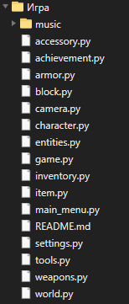

**Вывод команды**

**git log --pretty=format:'%h %ad | %s%d [%an]' --graph --date=short**

**до восстановления**

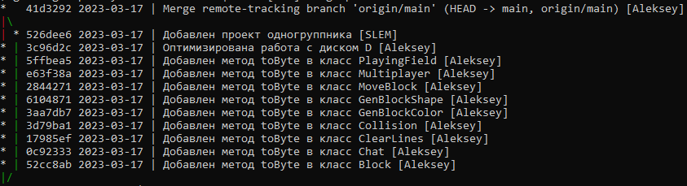

**Восстановление до первоначального состояния**

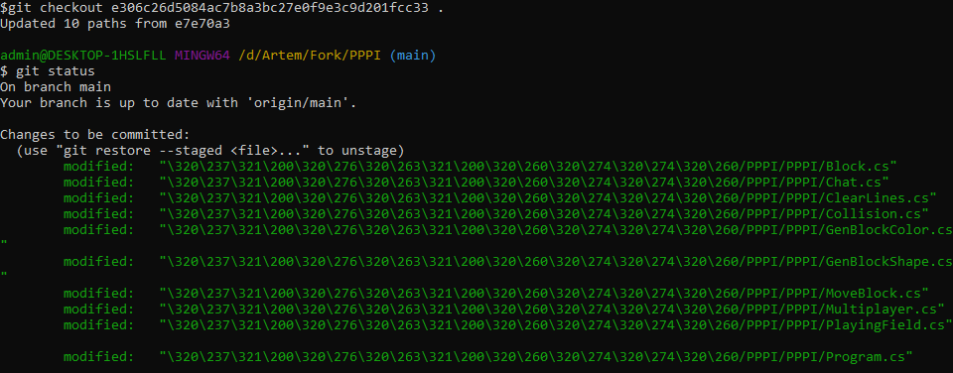

**Вывод команды**

**git log --pretty=format:'%h %ad | %s%d [%an]' --graph --date=short**

**после восстановления**

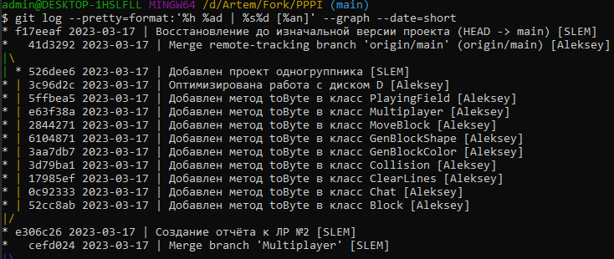

**Различия между коммитом после добавления проекта и коммитом после восстановления**

